- KARIERNO ODLOČANJE
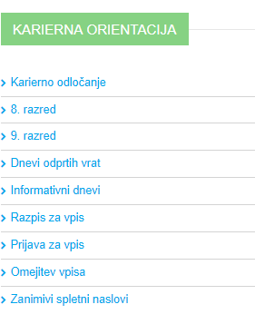
še!

